- Prefligth.py memastikan struktur dan isi minimum project sudah lengkap sebelum project dijalankan yaitu : Memastikan Python yang digunakan minimal versi 3.10, Memastikan file data/input/app.db tersedia, Memastikan ada tepat 8 file .sql di folder sql, Memastikan notebook Metric_Suite_Review.ipynb tersedia. Jika semua PASS → SystemExit(False) → exit code 0 / sukses. Jika Ada satu saja FAIL → SystemExit(True) → exit code 1 / gagal
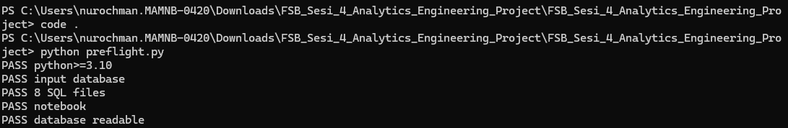
- python checkpoints/01_smoke_db.py bertujuan memvalidasi jumlah data (row) di tiga tabel utama database SQLite dan menentukan apakah database sesuai dengan jumlah data yang diharapkan (SELECT COUNT(*) FROM users; SELECT COUNT(*) FROM products; SELECT COUNT(*) FROM transactions;). Jumlahnya harus 'users'=14, 'products'=10, 'transactions'=22. Jika ketiganya betul membuat script mengembalikan exit code 0 jika PASS dan exit code 1 jika FAIL.
- python checkpoints/02_join_trace.py bertujuan memastikan seluruh transaksi memiliki product_id yang cocok dengan produk_id yang ada di tabel products. Dengan kata lain, ini adalah validasi integritas hubungan antara tabel transactions dan products. Jika semua transaksi mempunyai product_id yang valid, hasil JOIN juga harus 22. Jika ada 22 transaksi dan seluruh 22 transaksi mempunyai produk yang valid maka PASS.Jika Ada 22 transaksi, tetapi hanya 20 yang menemukan pasangan di tabel products maka FAIL
- python checkpoints/03_scalar_metrics.py bertujuan memvalidasi bahwa metric yang dihasilkan oleh program metrics_runner sudah menghasilkan nilai yang diharapkan. Jadi metrix harus 'total_transactions'='22', 'total_revenue'='8745000', 'aov':=397500', 'unique_buyers'='14', 'repeat_buyers'='8'. Berbeda dari script sebelumnya yang memeriksa struktur database, script ini memeriksa kebenaran hasil perhitungan metric.
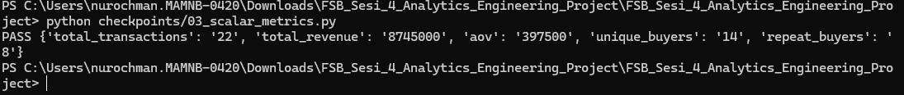
5. python checkpoints/04_grouped_metrics.py bertujuan menguji/validasi tiga metric analisis bisnis sekaligus, yaitu produk terlaris, revenue per kategori, dan revenue per kota, lalu memastikan hasilnya konsisten dengan angka yang diharapkan. Coding meminta metrics_runner.py menghitung:
- top_products → produk dengan performa penjualan tertinggi
- category_revenue → revenue berdasarkan kategori
- city_revenue → revenue berdasarkan kota
Jika semua kondisi benar maka PASS jika ada 1 yang salah maka FAIL
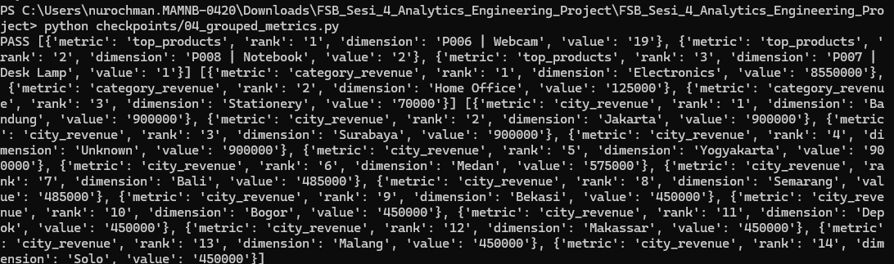
- python checkpoints/05_export.py bertujuan menguji proses lengkap pembuatan file CSV hasil metric, lalu memastikan file CSV yang sudah diekspor dapat dibaca kembali dan isinya tetap persis sama dengan hasil metric awal. rows = run_all('data/input/app.db'). Fungsi run_all() kemungkinan menjalankan seluruh metric yang didefinisikan dalam metrics_runner.py dan menghasilkan kumpulan data rows. Hasil dari run_all() ditulis ke: data/output/check_metrics.csv. File yang baru dibuat kemudian dibaca kembali menggunakan fungsi read_csv(). Membandingkan hasil asli dengan hasil setelah CSV ; “ok = a == rows” . Jika keduanya identik maka PASS tapi kalo tidak maka FAIL.
- python checkpoints/06_golden.py bertujuan membandingkan seluruh hasil metric yang dihasilkan program dengan file “golden/reference” yang berisi hasil yang seharusnya, lalu memastikan tidak ada perbedaan.
ALURNYA : app.db -- > run_all() “r=run_all('data/input/app.db')”-- > hasil seluruh metric “r”-- > compare_golden() -- > dibandingkan dengan expected/expected_metrics.csv :” d=compare_golden( r, 'expected/expected_metrics.csv' )”-- > ada perbedaan? Jika Tidak → PASS (exit code 0) , Jika Ya → FAIL (exit code 1)

- python self_check.py memastikan project sudah menghasilkan metric tanpa error, hasilnya cocok dengan golden/reference, dan file output metrics.csv sudah tersedia serta isinya benar. Ini memastikan run_all() bisa menjalankan seluruh metric tanpa error (try: r=run_all('data/input/app.db') except Exception as e: print('FAIL queries',e)). Jika tidak ada error lanjut tp kaloada error berhenti. Memeriksa hasil dengan golden file ( d=compare_golden( r, 'expected/expected_metrics.csv' ) ok=not d). Memastikan metrics.csv tersedia dan benar (p=Path('data/output/metrics.csv') ok=p.exists() and read_csv(p)==r). Menentukan apakah project siap direview (print( 'READY FOR REVIEW' if not F else 'NOT COMPLETE' )). Jika exit code 0→ PASS, Jika exit code 1 → FAIL
- python validate_delivery.py sebagai orchestrator / master runner untuk menjalankan seluruh proses metric dan seluruh checkpoint secara otomatis sampai akhirnya menentukan apakah project “READY FOR REVIEW”. Menentukan folder utama project yaitu ROOT=Path(__file__).resolve().parent. Menyiapkan command utama yaitu cmd=[ sys.executable, "run_metrics.py", "--db","data/input/app.db", "--sql-dir","sql", "--output","data/output/metrics.csv", "--golden","expected/expected_metrics.csv" ]. Menjalankan run_metrics.py yait r=subprocess.run( cmd, cwd=ROOT, text=True, capture_output=True ). Menjalankan semua checkpoint yaitu for check in sorted( (ROOT/"checkpoints").glob("*.py") ). Jika semua berhasil maka READY FOR REVIEW ; print("READY FOR REVIEW")
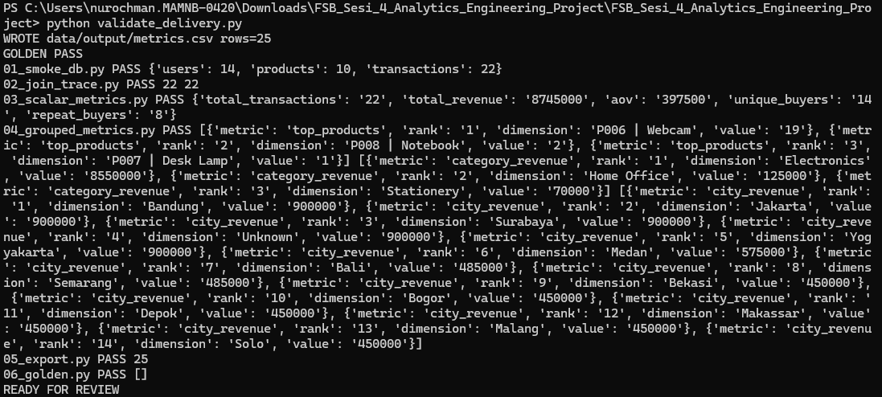
Summarrynya sbb: • Project/environment check → memastikan komponen project tersedia. • Database check → memastikan jumlah data benar.
• Relationship check → memastikan relasi transaksi-produk valid.
• Metric check → memastikan angka KPI benar.
• Breakdown metric check → memastikan produk/kategori/kota benar.
• CSV check → memastikan output dapat diekspor/dibaca kembali.
• Golden check → memastikan hasil sama dengan reference.
• Final readiness check → memastikan semuanya siap.
• Script ini → menjalankan proses utama + seluruh checkpoint secara otomatis dan menghentikan proses saat ada kegagalan.

